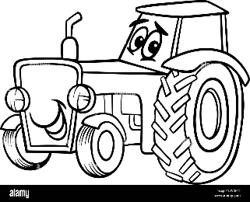
Steckbrief Trecker
Name/Modell
Hersteller
Baujahr
PS/Leistung
Zylinder
Höchstgeschwindigkeit
Gewicht
Hubraum
Besonderheiten
Einsatzgebiet

Quellen:

